Тема 4. Оказание первой помощи при травмах, ранениях и поражения, прочих состояниях

4.6. Травмы живота и таза. Особенности наложения повязок на рану при выпадении органов брюшной полости, при наличии инородного тела в ране

Травмы живота могут быть закрытыми (без ранения брюшной стенки) и открытыми (при наличии раны на животе). Закрытая травма живота может оставаться незамеченной, пока внутреннее кровотечение не вызовет резкого ухудшения состояния. Открытая травма живота может сопровождаться выпадением внутренних органов и кровотечением.

Основной задачей первой помощи при травмах живота является остановка кровотечения при открытой травме (прямым давлением на рану, наложением давящей повязки), вызов скорой медицинской помощи и контроль состояния пострадавшего до ее прибытия.

Травмы таза также могут представлять опасность для жизни пострадавшего. К примеру, такие травмы наблюдаются у пешеходов, сбитых грузовым автотранспортом. Они очень часто сочетаются с повреждениями живота. Признаками травмы таза могут быть боли внизу живота, кровоподтеки и ссадины в этой области.

Первая помощь при травмах таза заключается в придании пострадавшему оптимального положения тела и контроле его состояния до прибытия бригады скорой медицинской помощи. Рекомендуется подложить под колени валик (одежда или сумка), действуя очень аккуратно, свести коленные и голеностопные суставы (рисунок 70).

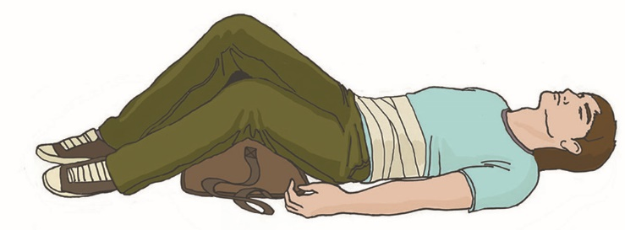

Рисунок 70

|  |
| --- |
| **Это важно!**  **Не рекомендуется** применять при переломе таза позу «лягушки». |

При закрытых травмах живота повреждения его передней стенки могут быть малозаметными. При этом пострадавшие могут жаловаться на постоянную острую боль по всему животу, сухость во рту, тошноту и рвоту. Могут отмечаться признаки кровопотери: резкая общая слабость, чувство жажды, головокружение, мелькание «мушек» перед глазами, обморок (чаще при попытке встать), бледная, влажная и холодная кожа, учащённое дыхание и сердцебиение. При повреждении внутренних органов пострадавший нуждается в скорейшей хирургической помощи, поэтому все пострадавшие с любыми травмами живота должны быть быстро доставлены в лечебное учреждение.

Первая помощь при закрытой травме живота с признаками кровопотери – вызвать скорую медицинскую помощь, положить холод на живот, пострадавшему придать положение на спине с валиком под полусогнутыми и сведенными ногами (рисунок 71), контролировать его состояние.

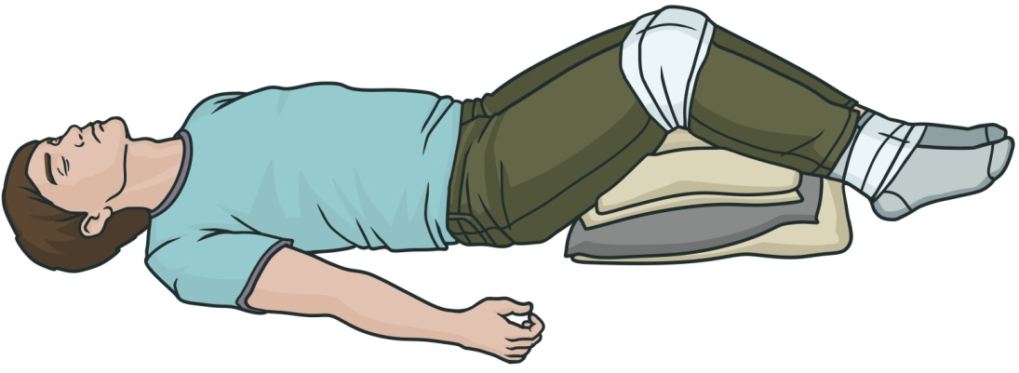

Рисунок 71

При повреждении живота запрещается вправлять в рану выпавшие внутренние органы, туго прибинтовывать их, извлекать из раны инородный предмет, давать обезболивающие препараты, поить и кормить пострадавшего. Выпавшие внутренние органы необходимо закрыть салфетками или чистой тканью, смоченными водой. При нахождении в ране инородного предмета – зафиксировать его, обложив салфетками или бинтами, и наложить повязку для остановки кровотечения.